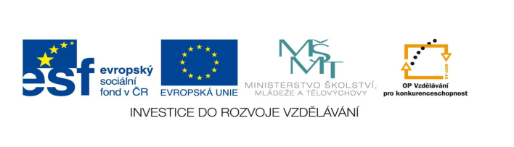

**STZákladní škola a mateřská škola Potůčky**

**Název vzdělávacího materiálu:**

**VY_32_inovace_52_Čj**

**Autor:**

**Mgr. Jana Kunstová**

**Číslo projektu:**

**CZ.1.07/1.4.00/21.2896**

**Ročník:**

**4.**

Identifikátor materiálu: EU -3 - 52 – Zábavné učení pro žáky s SPU

|  |  |
| --- | --- |
| **Anotace** | Pracovní list je zaměřen na hry s obrázky, žáci si procvičí získané vědomosti a dovednosti, rozšíří si slovní zásobu. |
| **Autor** | Mgr. Jana Kunstová |
| **Jazyk** | Čeština |
| **Očekávaný výstup** | Píše správně název podle obrázku, řadí slova podle abecedy, tvoří přídavná jména a slovesa k obrázkům, vybírá správná podstatná jména podle zadání, spojuje rýmy, určí slova nadřazená, čte věty s porozuměním, umí napsat věty jednoduché podle obrázků. |
| **Speciální vzdělávací potřeby** | Vzdělávání dětí s poruchami učení |
| **Klíčová slova** | Hra, obrázky, názvy zvířat, rýmy……. |
| **Druh učebního materiálu** | Pracovní list |
| **Druh interaktivity** | Aktivita |
| **Cílová skupina** | Žák |
| **Stupeň a typ vzdělávání** | základní vzdělávání |
| **Typická věková skupina** | 9 – 11 let |
| **Celková velikost** | 536 kB – soubor.doc |

**C:\Documents and Settings\ucitel\Dokumenty\Obrázky\Galerie médií\j0441413.wmf**C:\Documents and Settings\ucitel\Dokumenty\Obrázky\Galerie médií\j0438167.wmfC:\Documents and Settings\ucitel\Dokumenty\Obrázky\Galerie médií\j0441392.wmfC:\Documents and Settings\ucitel\Dokumenty\Obrázky\Galerie médií\j0438131.wmfC:\Documents and Settings\ucitel\Dokumenty\Obrázky\Galerie médií\j0424150.wmfC:\Documents and Settings\ucitel\Dokumenty\Obrázky\Galerie médií\j0441398.wmf**C:\Documents and Settings\ucitel\Dokumenty\Obrázky\Galerie médií\j0441417.wmf****1.) Pod každý obrázek napiš název zvířete:**

___________ ____________ ___________ _____________

____________ _____________ _____________ _____________

**2.)Seřaď názvy zvířat podle abecedy:**

1. _________________ 5. _________________

2. _________________ 6. _________________

3. _________________ 7. _________________

4. _________________ 8. _________________

**3.) K uvedeným zvířatům napiš 2 přídavná jména a 2 slovesa:**

slon __________ __________ _____________ _____________

veverka ____________ ____________ ____________ _________

C:\Documents and Settings\ucitel\Local Settings\Temporary Internet Files\Content.IE5\YP1MVMFD\MC900337862[1].wmfC:\Documents and Settings\ucitel\Local Settings\Temporary Internet Files\Content.IE5\YP1MVMFD\MC900356397[1].wmf**4.) Z uvedených obrázků vyber:**

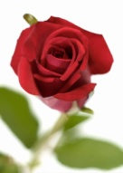**C:\Documents and Settings\ucitel\Dokumenty\Obrázky\Galerie médií\j0150507.wmf**



C:\Documents and Settings\ucitel\Local Settings\Temporary Internet Files\Content.IE5\FVD7SQA9\MC900356381[1].wmf

C:\Documents and Settings\ucitel\Dokumenty\Obrázky\Galerie médií\j0412556.wmf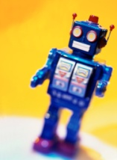

C:\Documents and Settings\ucitel\Local Settings\Temporary Internet Files\Content.IE5\7IDVGPW1\MC900333050[1].wmf

2 obrázky rodu mužského a správně je napiš:

____________________ _____________________

2 obrázky rodu ženského a správně je napiš:

____________________ _____________________

2 obrázky rodu středního a správně je napiš:

____________________ _____________________

vyhledej obrázky, které začínají samohláskou a správně je napiš:

________________________________________________________

**5.) Spojte slova, která se rýmují:**

koleno kočka

myška postel

vločka čepice

opice poleno

kostel šiška

**6.) Napište slova nadřazená k uvedeným obrázkům:**

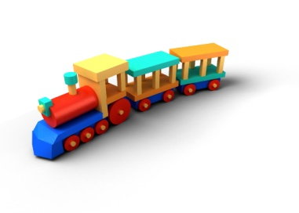C:\Documents and Settings\ucitel\Local Settings\Temporary Internet Files\Content.IE5\AJGLXAGB\MC900193428[1].wmfC:\Documents and Settings\ucitel\Local Settings\Temporary Internet Files\Content.IE5\4MY96VWK\MC900358671[1].wmf

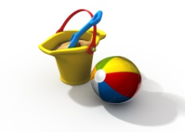

__________________ ______________________

C:\Documents and Settings\ucitel\Local Settings\Temporary Internet Files\Content.IE5\U12SPNF3\MC900397324[1].wmfC:\Documents and Settings\ucitel\Local Settings\Temporary Internet Files\Content.IE5\0015M2B9\MC900359079[1].wmf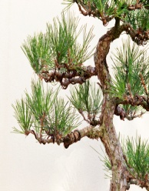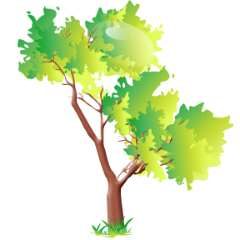

_____________________________ ________________________________

**7.) Čtěte pozorně věty a rozhodněte ANO – NE:**

Prosinec je letní měsíc. ANO – NE

Týden má osm dní. ANO – NE

Ovce má jehně. ANO – NE

Děda je otec mé maminky. ANO – NE

Pampeliška je strom. ANO – NE

Praha je hlavní město České republiky. ANO – NE

**8.) Napiš k obrázku 2 věty jednoduché:**

**C:\Documents and Settings\ucitel\Local Settings\Temporary Internet Files\Content.IE5\4MY96VWK\MC900397316[1].wmf**

________________________________________________________

________________________________________________________

Použité zdroje:

Obrázky: <http://office.microsoft.com>